Jižní část Pařížské dříve Mikulášské – historismy - novobarok, kritika architektury „šlehačkových dortů“

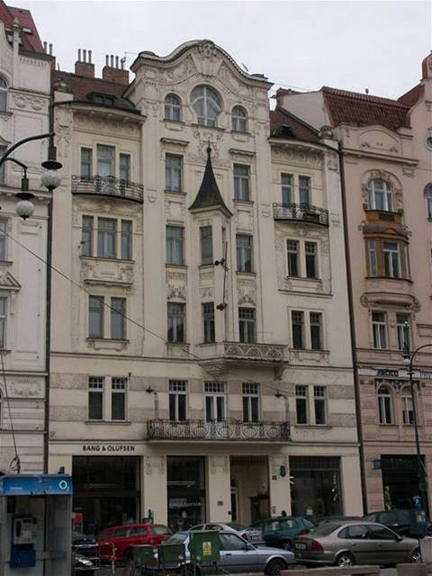
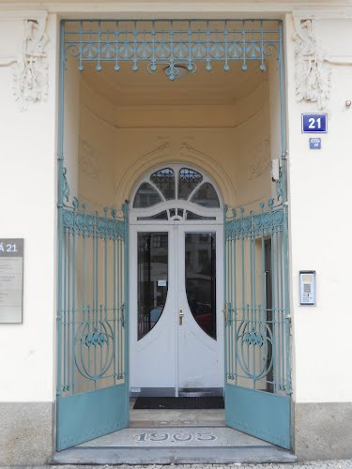
Pařížská 21, Kříčka, 1905

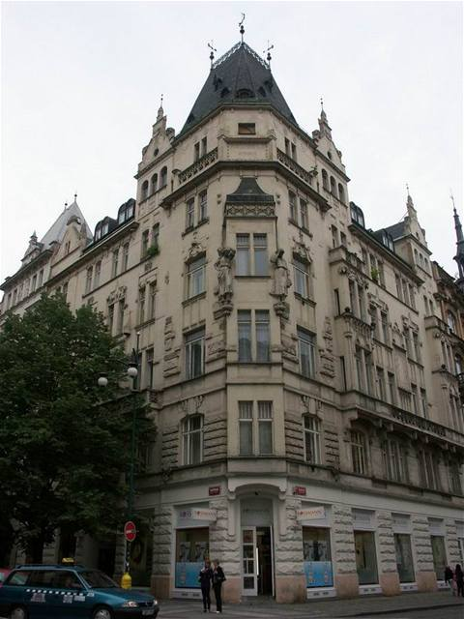
Justich: U dvou Malorusek, Široká
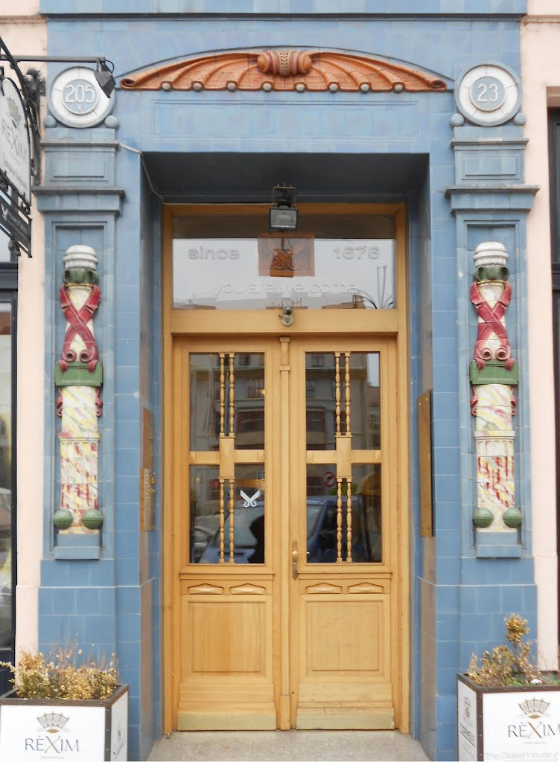
Pařížská 23, Justich 1906

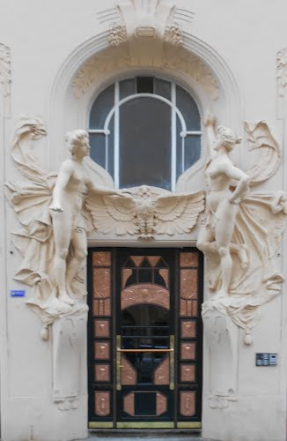
Detail Široká 9/ Maiselova 10, 1908

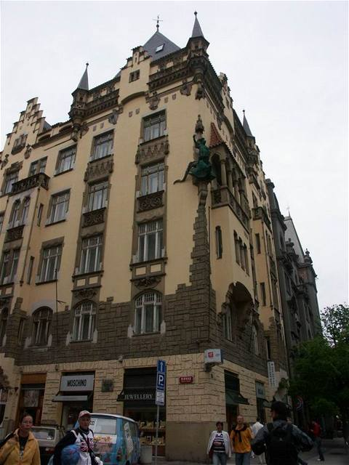
Obytný dům U synagogy – Pařížská 17, 1906

Richard Klenka, rytíř z Vlastimilu – dům jako hrad
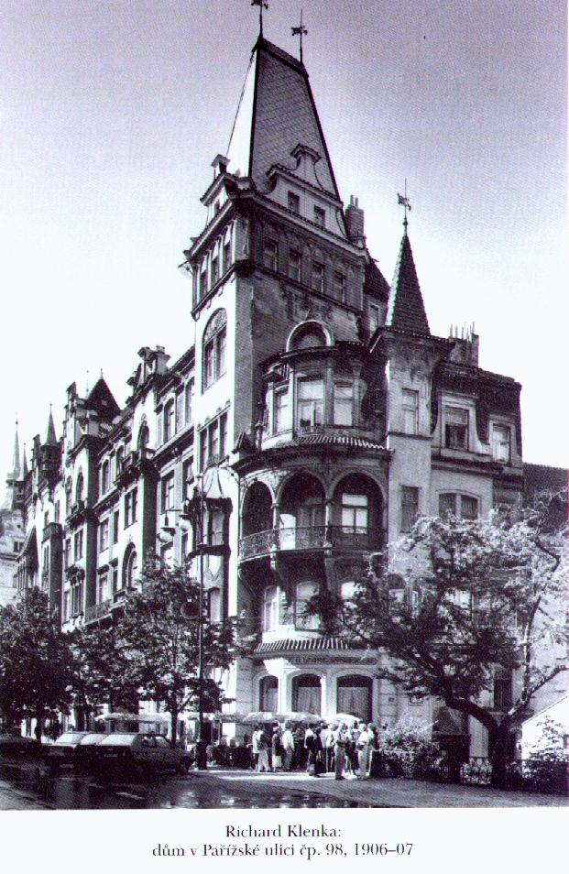
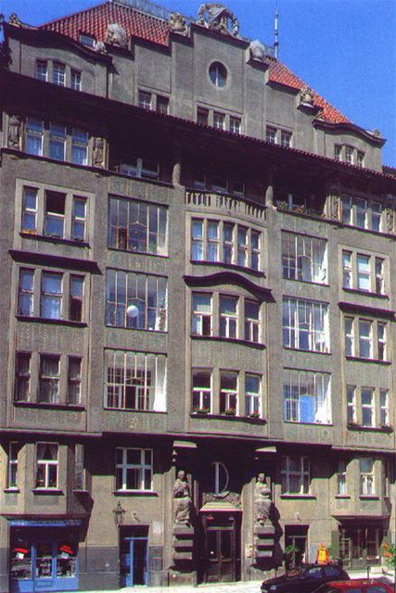
Klenka – činžák Maiselova racionální moderna

Severní část, zastavěná až v letech 1910 – 1914
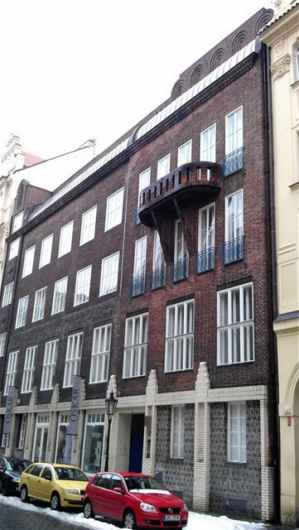
Štencův dům, Salvátorská, 1910 - inspirace holandskou modernistickou architekturou

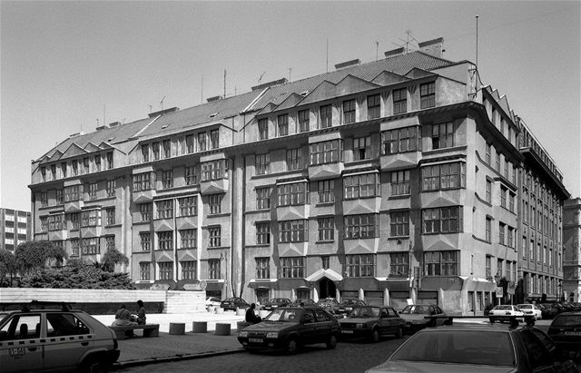
Učitelské domy, Krásnohorské, 1919

Vycházka historismy – secese
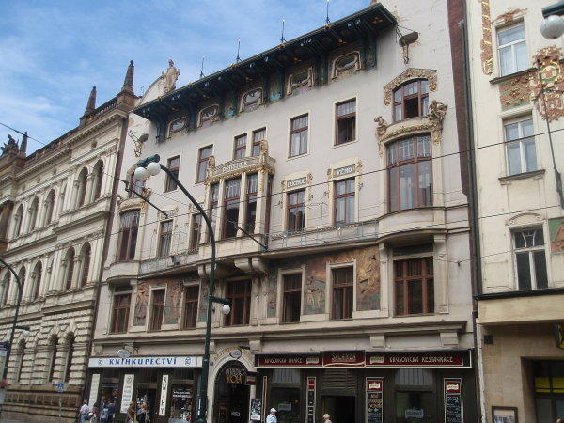
O. Polívka 1905: Pojišťovna Praha

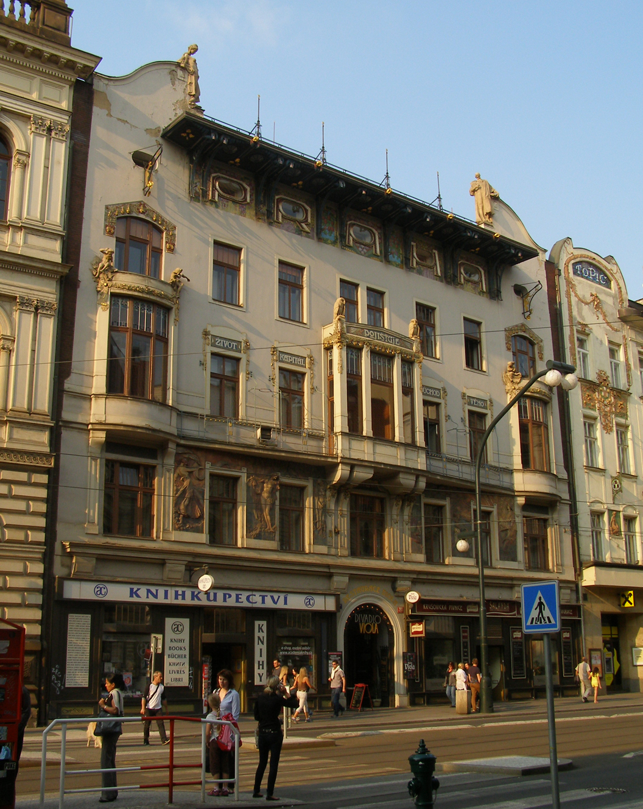

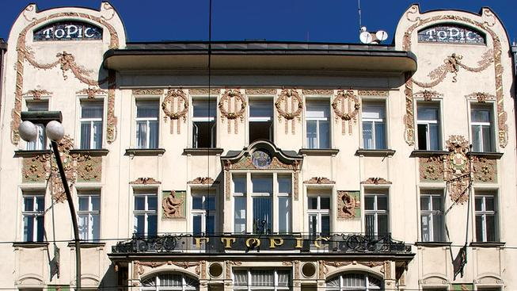

O. Polívka, 1905 : Topičovo nakladatelství

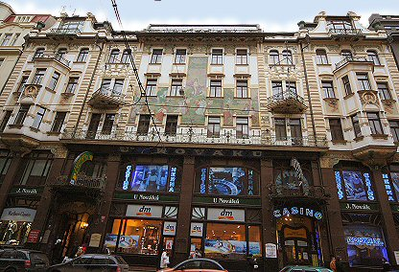
O. Polívka, U Nováků 1904
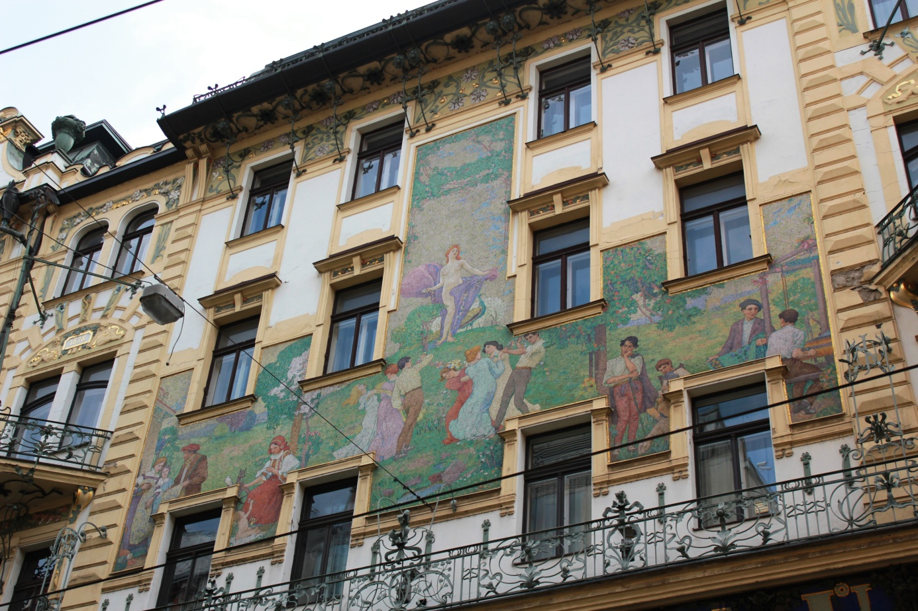

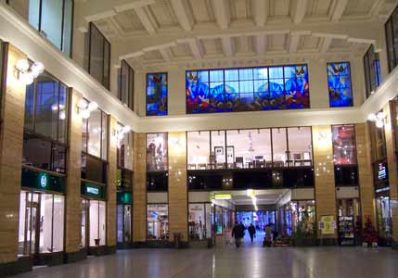 V secesní části se nachází dvoupodlažní prodejní dvorana, inspirována velkými pařížskými obchodními domy, centrální části dominuje alegorická mozaika Obchodu a Průmyslu

